““Pasos x la Vida” es un programa de intervención socio deportiva que fomenta la preparación física en la población mayor, beneficios no sólo de salud sino sociales y educativos de la introducción del entrenamiento para Personas Mayores y la integración social de las personas mayores a través de retos deportivos.

En uso de las facultades que me confiere el artículo 15 de los Estatutos del Instituto Insular de
Deportes de Gran Canaria, y según el Decreto de nombramiento nº 29/2023, de 24 de junio, del Excmo.
Sr. Presidente del Cabildo de Gran Canaria.

A la vista de la
solicitud de patrocinio

realizada por

la

FUNDACION CANARIA LIDIA GARCIA

-

G35669894
-
,
con Registro de Entrada
2023
-
E
-
RE
-
3536

de fecha
26/10/2023
.

A la vista del
informe de
valoración favorable

del Jefe de Servicio de Gestión Deportiva y la
Directora Gerente del IIDGC de fecha 30/10/2023, obrante en el expediente, en el que se detalla el
cumplimiento de los criterios de valoración necesarios según la Instrucción para el establecimiento de
las re
glas de tramitación para la celebración de los contratos de patrocinio publicitario de eventos,
proyectos y actividades deportivas del Instituto Insular de Deportes de Gran Canaria y en el que se
identifica a este evento con un patrocin
io tipo platino con una puntuación de 85 puntos y un importe
de 12.001,00€.

A la vista del
Informe
-
Memoria Justificativa

de Contrato Menor del Jefe de Servicio de Gestión
Deportiva del Instituto Insular de Deportes de Gran Canaria, de fecha 31/10/2023, en el que se señala
que:

La Carrera/Caminata del Mayor “Pasos x la Vida” es uno de los eventos principales del programa y tiene carácter insular. Esta Séptima edición vuelve a tomar carácter insular después de varios años en que no había podido hacerse de esta forma.
Cód. Validación: 95R5434CJ753M7C3567RJA2DT
Verificación: https://grancanariadeportes.sedelectronica.es/
Documento firmado electrónicamente desde la plataforma esPublico Gestiona | Página 1 de 9

Se celebrará el sábado 4 de noviembre en la PLAZA DE LA MÚSICA de Las Palmas de Gran Canaria con objeto de darle una gran visibilidad nuevamente a la participación de los mayores. Con una participación estimada de 800 personas aproximadamente de toda Gran Canaria. Es un evento lúdicodeportivo orientado a la accesibilidad y la inclusión. Todas las personas pueden participar (Personas mayores autónomos, frágiles o personas dependientes), porque las distancias son adaptadas (600mts y 1600mts) y porque los mayores también pueden ir acompañados por jóvenes, adultos o niños/as. Es uno de los objetivos del evento y del programa, fomentar la intergeneracionalidad.

El Dossier presentado por la Fundación Canaria Lidia García para este evento, avalado por ser ya su séptima edición, cuenta con una organización esmerada y una visualización mediática, tanto en redes sociales, como en prensa y televisión que lo hacen interesante desde el punto de vista del retorno publicitario y por tanto merecedor del patrocinio que se propone por parte de este Instituto. Además, es de destacar el público objetivo son personas mayores de 60 años y la vinculación con familiares y simpatizantes de cualquier edad.
Programa de VII Carrera del Mayor de Pasos x la Vida:
10.00 – Bienvenida y recogida dorsales
10.30- Presentación del Evento
10.45- Calentamiento en Escenario
11.00 Salida Carrera/ Caminata “Pasos x la Vida” 600 mts
11.30 Salida Carrera/ Caminata “Pasos x la Vida” 1600 mts 12.00 Estiramientos dinámicos en Escenario
12.20 Entrega de premios - almuerzo.
12.40 Baile/Concierto Intergeneracional.
13.15 Cierre del Evento.”

A la vista de la existencia de crédito adecuado y suficiente en la aplicación presupuestaria 18560/340/226020023 “Publicidad Y Propaganda” para atender el abono de este contrato, según documento RC nº 42023000007271, de fecha 2 de noviembre de 2023.
Cód. Validación: 95R5434CJ753M7C3567RJA2DT
Verificación: https://grancanariadeportes.sedelectronica.es/
Documento firmado electrónicamente desde la plataforma esPublico Gestiona | Página 2 de 9

Vistos los artículos 29.8, 101, 118 y 131.3 de la Ley 9/2017, de 8 de noviembre, de Contratos del Sector Público (LCSP), por la que se transponen al ordenamiento jurídico español las Directivas del Parlamento Europeo y del Consejo 2014/23/UE y 2014/24/UE, de 26 de febrero de 2014, y en armonía con la propuesta.
Considerando el art. 15.h de los Estatutos del Instituto Insular de Deportes de Gran Canaria sobre la competencia del Presidente en materia de contratación; y la Base 16ª del vigente Presupuesto del Instituto Insular de Deportes de Gran Canaria, que establece que es de su competencia la autorización de la contratación hasta 2.000.000 €.
DISPONGO:
1º.- Adjudicar el contrato menor “CONTRATO DE PATROCINIO ENTRE EL INSTITUTO INSULAR DE DEPORTES Y LA FUNDACION CANARIA LIDIA GARCIA (G35669894), PARA EL EVENTO DENOMINADO: “VII CARRERA DEL MAYOR – PASOS POR LA VIDA 2023” a favor de la FUNDACION CANARIA LIDIA GARCIA (G35669894), por un importe de 12.001,00 €.
2º.- Autorizar y disponer el gasto por importe de 12.001,00 euros, IGIC incluido, con cargo a la aplicación presupuestaria 18560/340/226020023 “Publicidad Y Propaganda”.
3º.- Notificar esta Resolución al adjudicatario ordenando su publicación en el Perfil de Contratante del Instituto Insular de Deportes de Gran Canaria, indicado que contra la presente resolución, que pone fin a la vía administrativa, podrá interponerse RECURSO CONTENCIOSO ADMINISTRATIVO ante el Juzgado de lo Contencioso Administrativo de esta Ciudad, en el plazo de dos meses contados a partir del día siguiente a su notificación, sin perjuicio de que pueda interponerse RECURSO POTESTATIVO DE REPOSICIÓN, ante el órgano que dicto el acto, en el plazo de un mes contado a partir del día siguiente a la notificación de la presente, con los efectos previstos en los art. 123 y 124 de la Ley 39/2015, de 1 de octubre, del Procedimiento Administrativo Común de las Administraciones Públicas, sin perjuicio de cualquier otro que se estime procedente en Derecho.
Dado por el Sr. Presidente del Instituto Insular de Deportes de Gran Canaria en Las Palmas de Gran Canaria, a la fecha indicada en la firma electrónica, de todo lo cual como Secretaria Delegada del Instituto Insular de Deportes de Gran Canaria, y en ejecución de lo previsto en la Disposición Adicional Octava d) de la Ley 7/85, de 2 de abril, Reguladora de Bases de Régimen Local, modificada por la Ley 57/2003, de 16 de diciembre, doy fe.
A

propuesta de la Directora Gerente

(
2023)
Acuerdo Consejo de Gobierno Insular, de 5 de septiembre de



ANEXO:
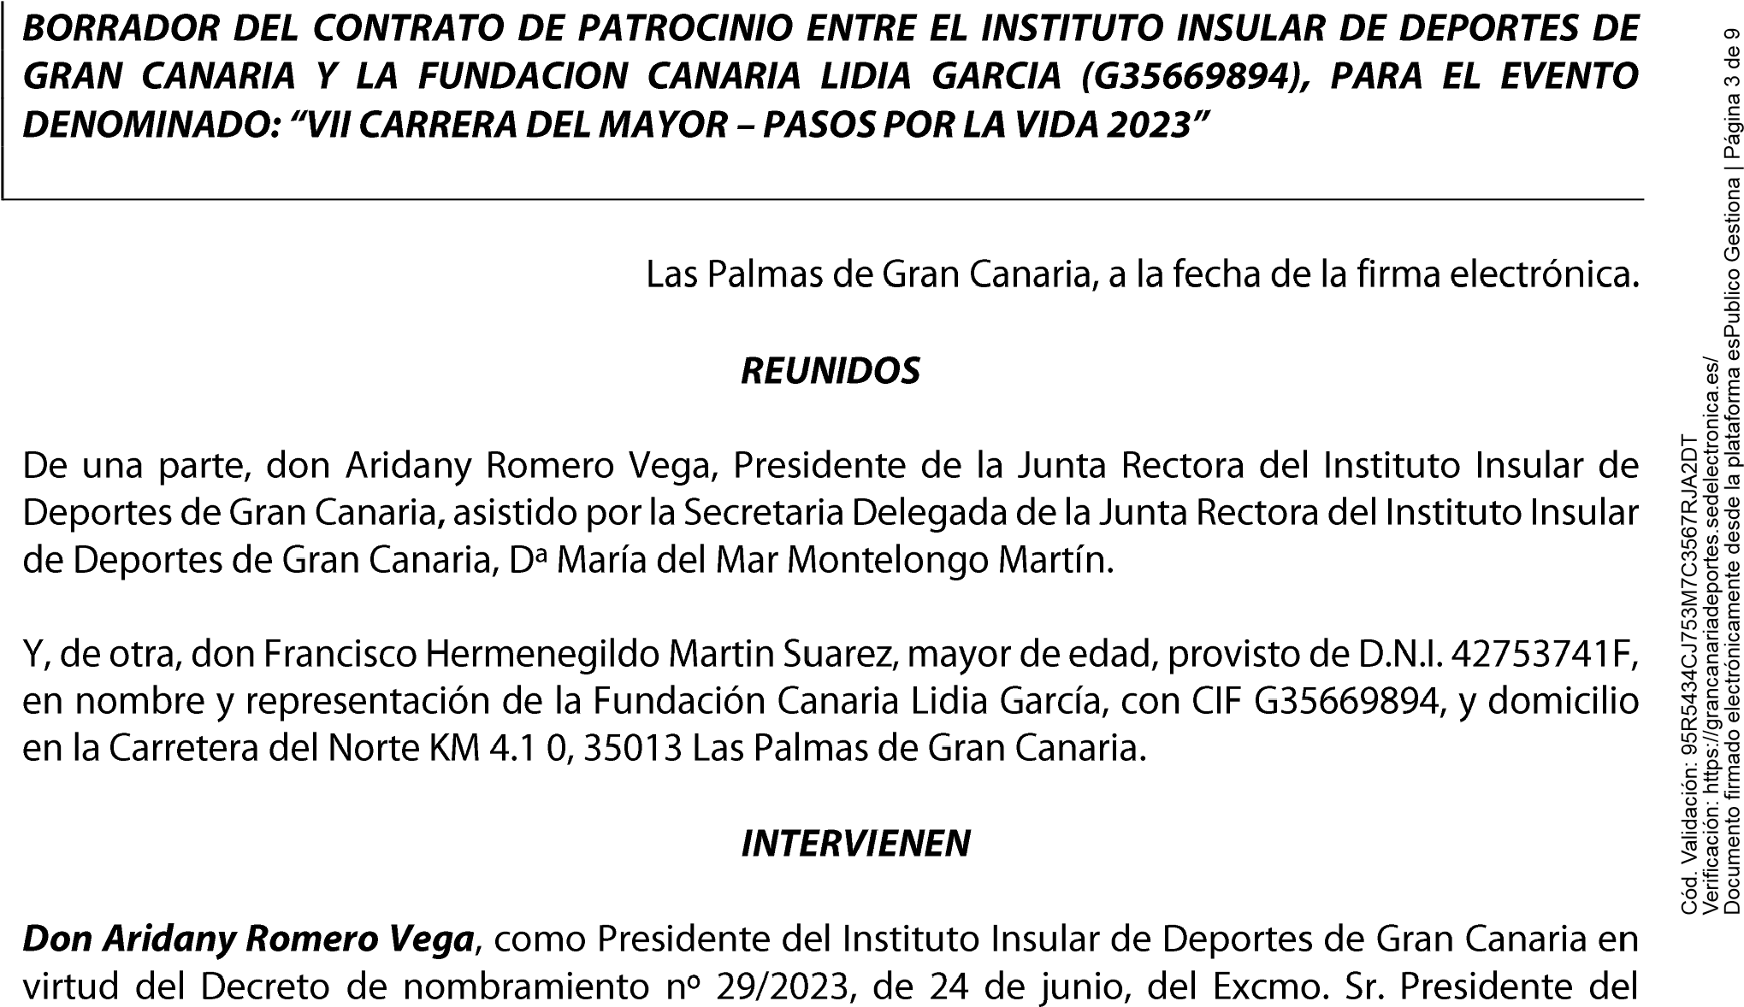
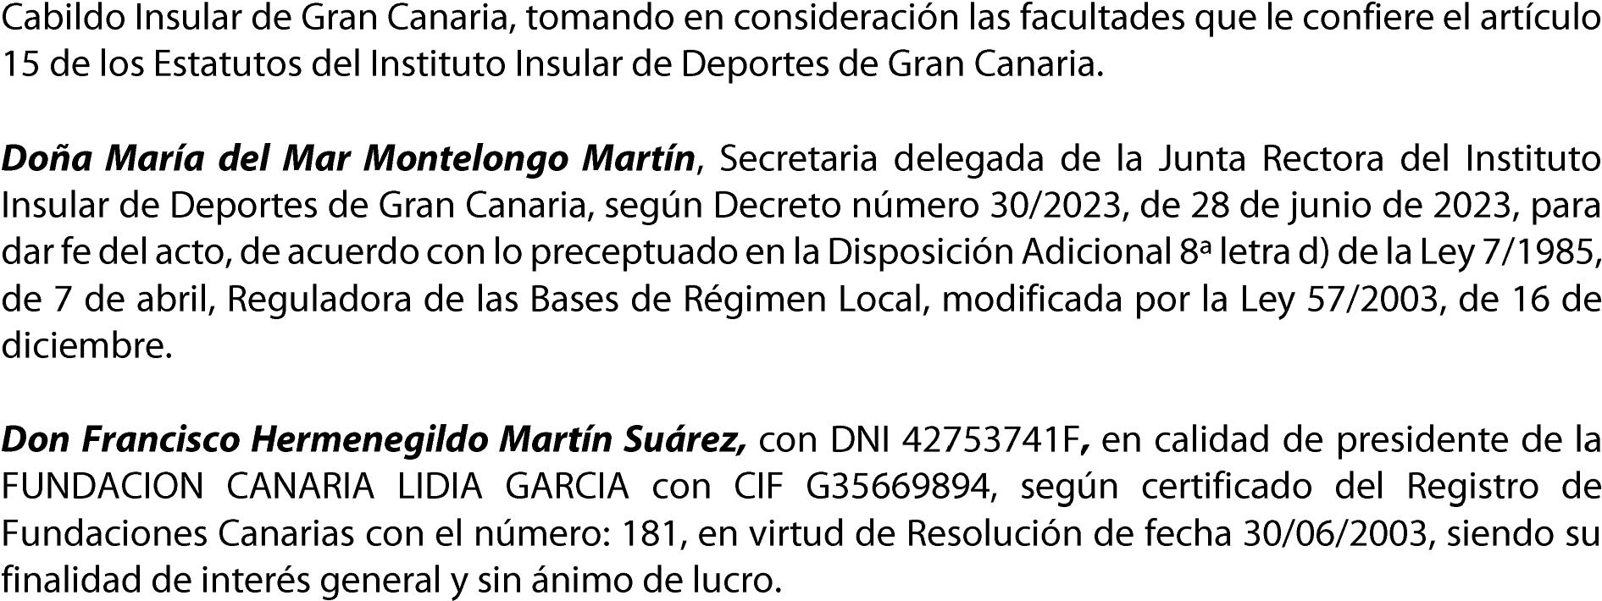
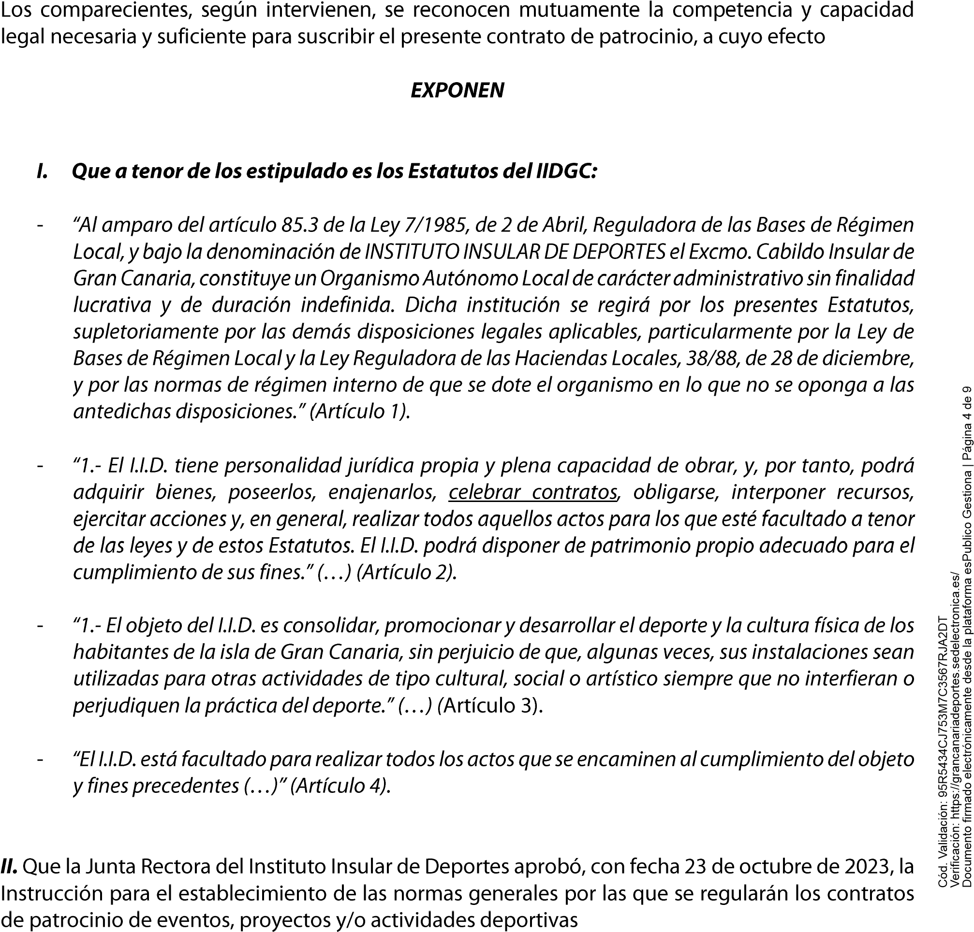
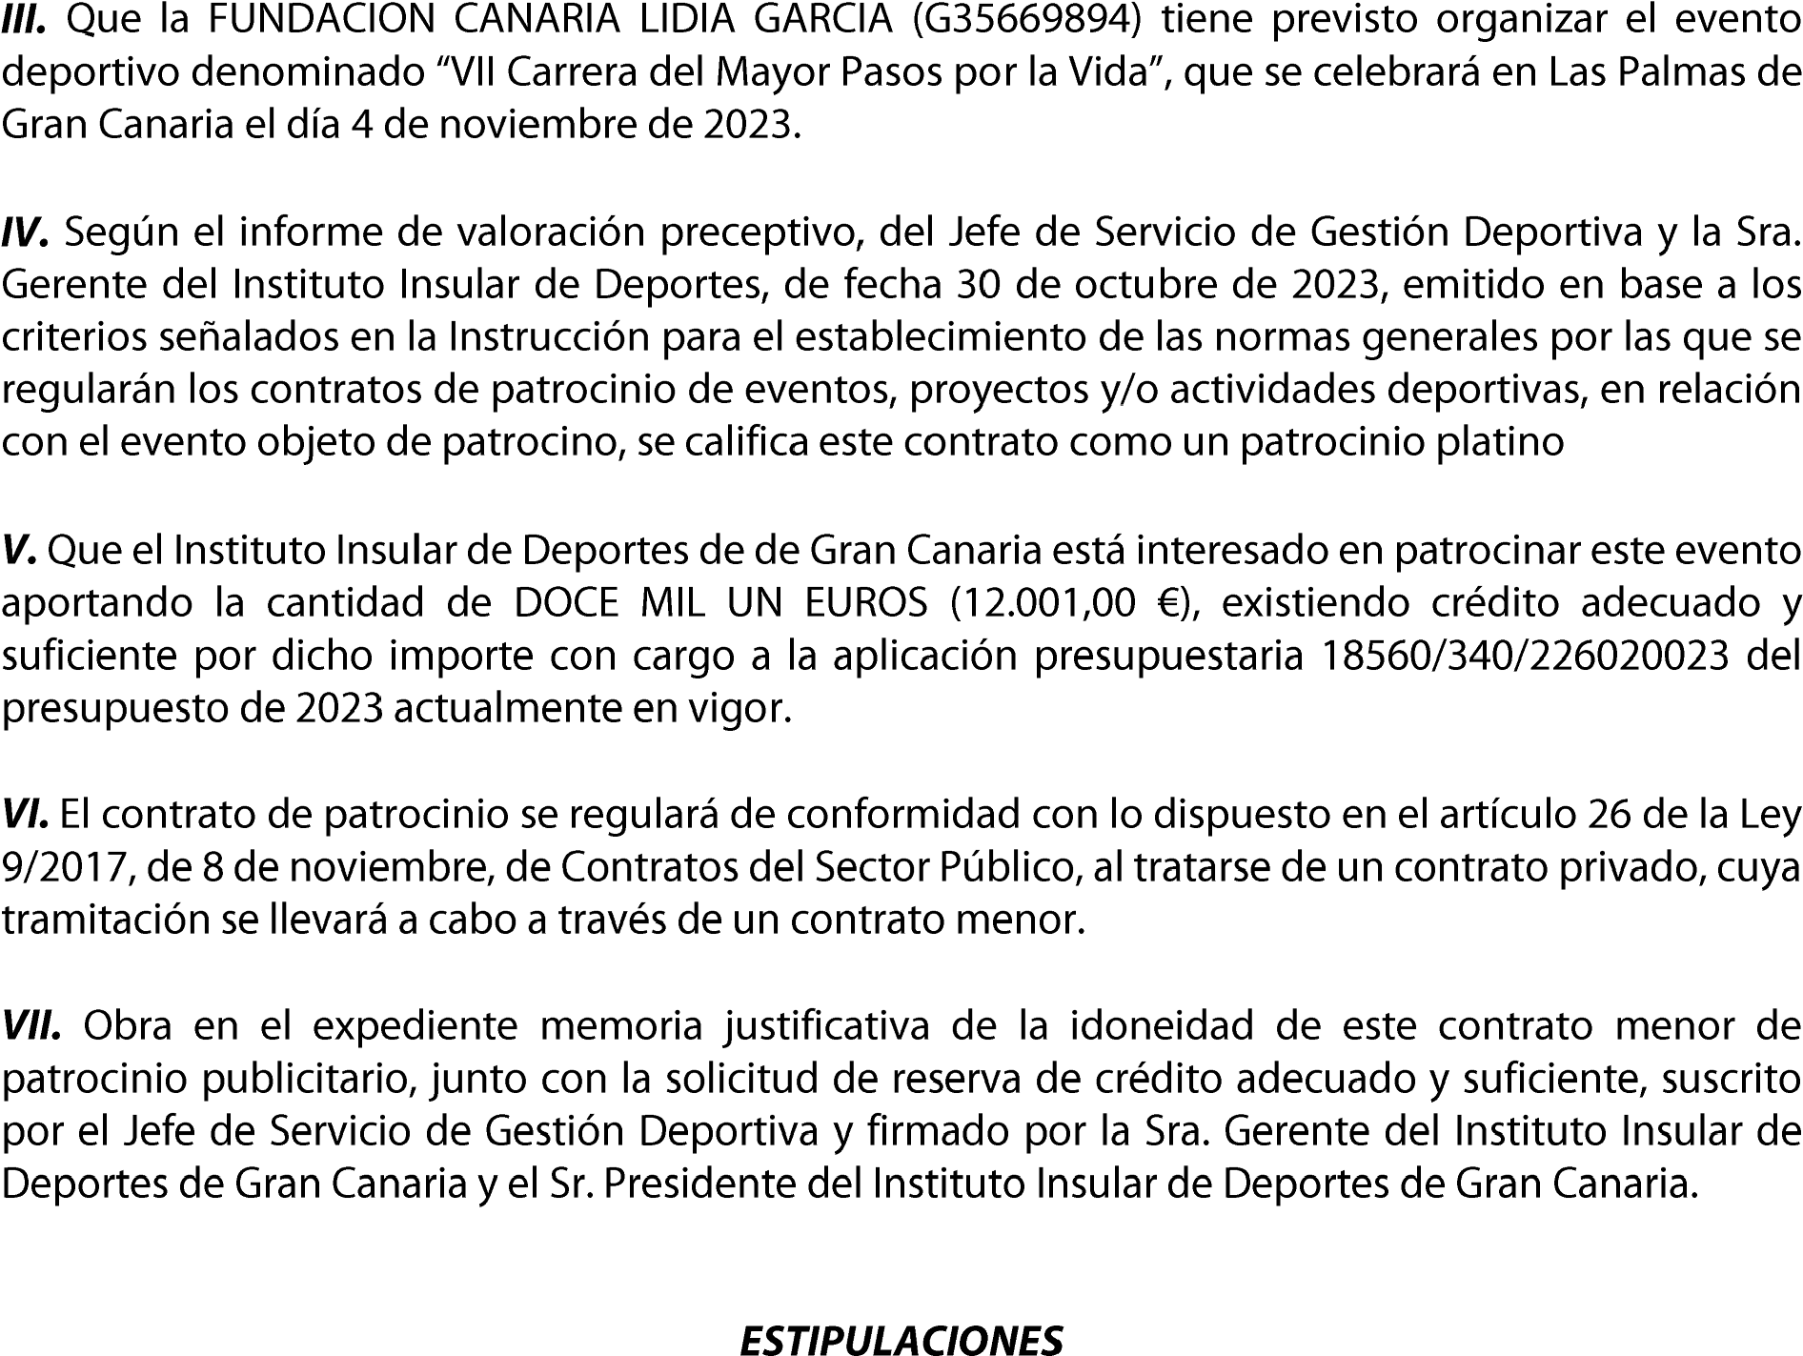

Cód. Validación: 95R5434CJ753M7C3567RJA2DT
Verificación: https://grancanariadeportes.sedelectronica.es/
Documento firmado electrónicamente desde la plataforma esPublico Gestiona | Página 5 de 9
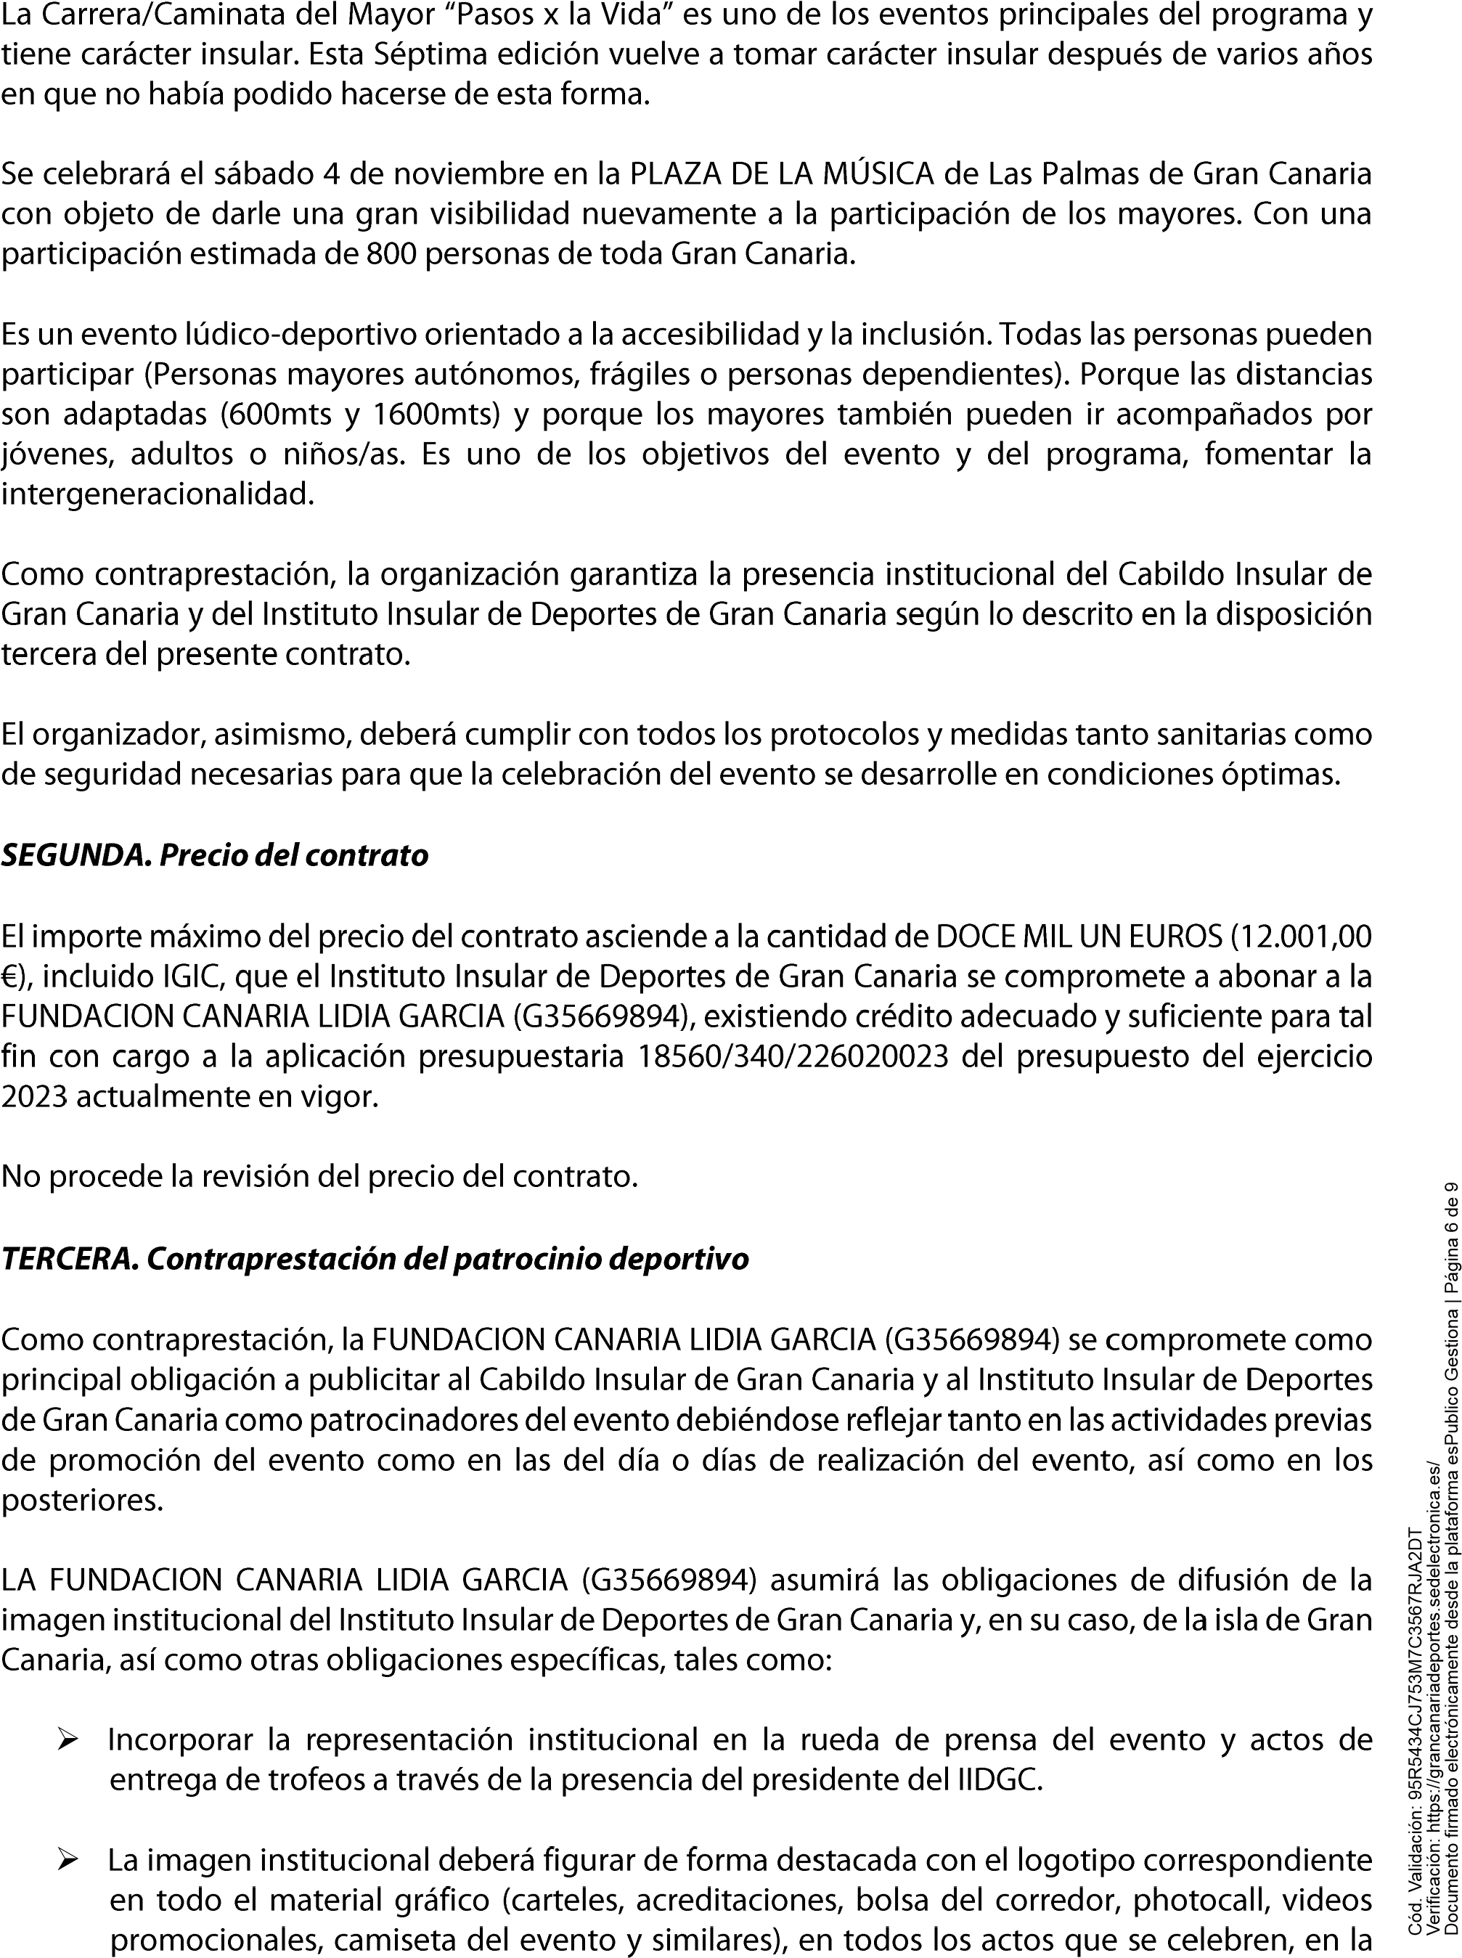
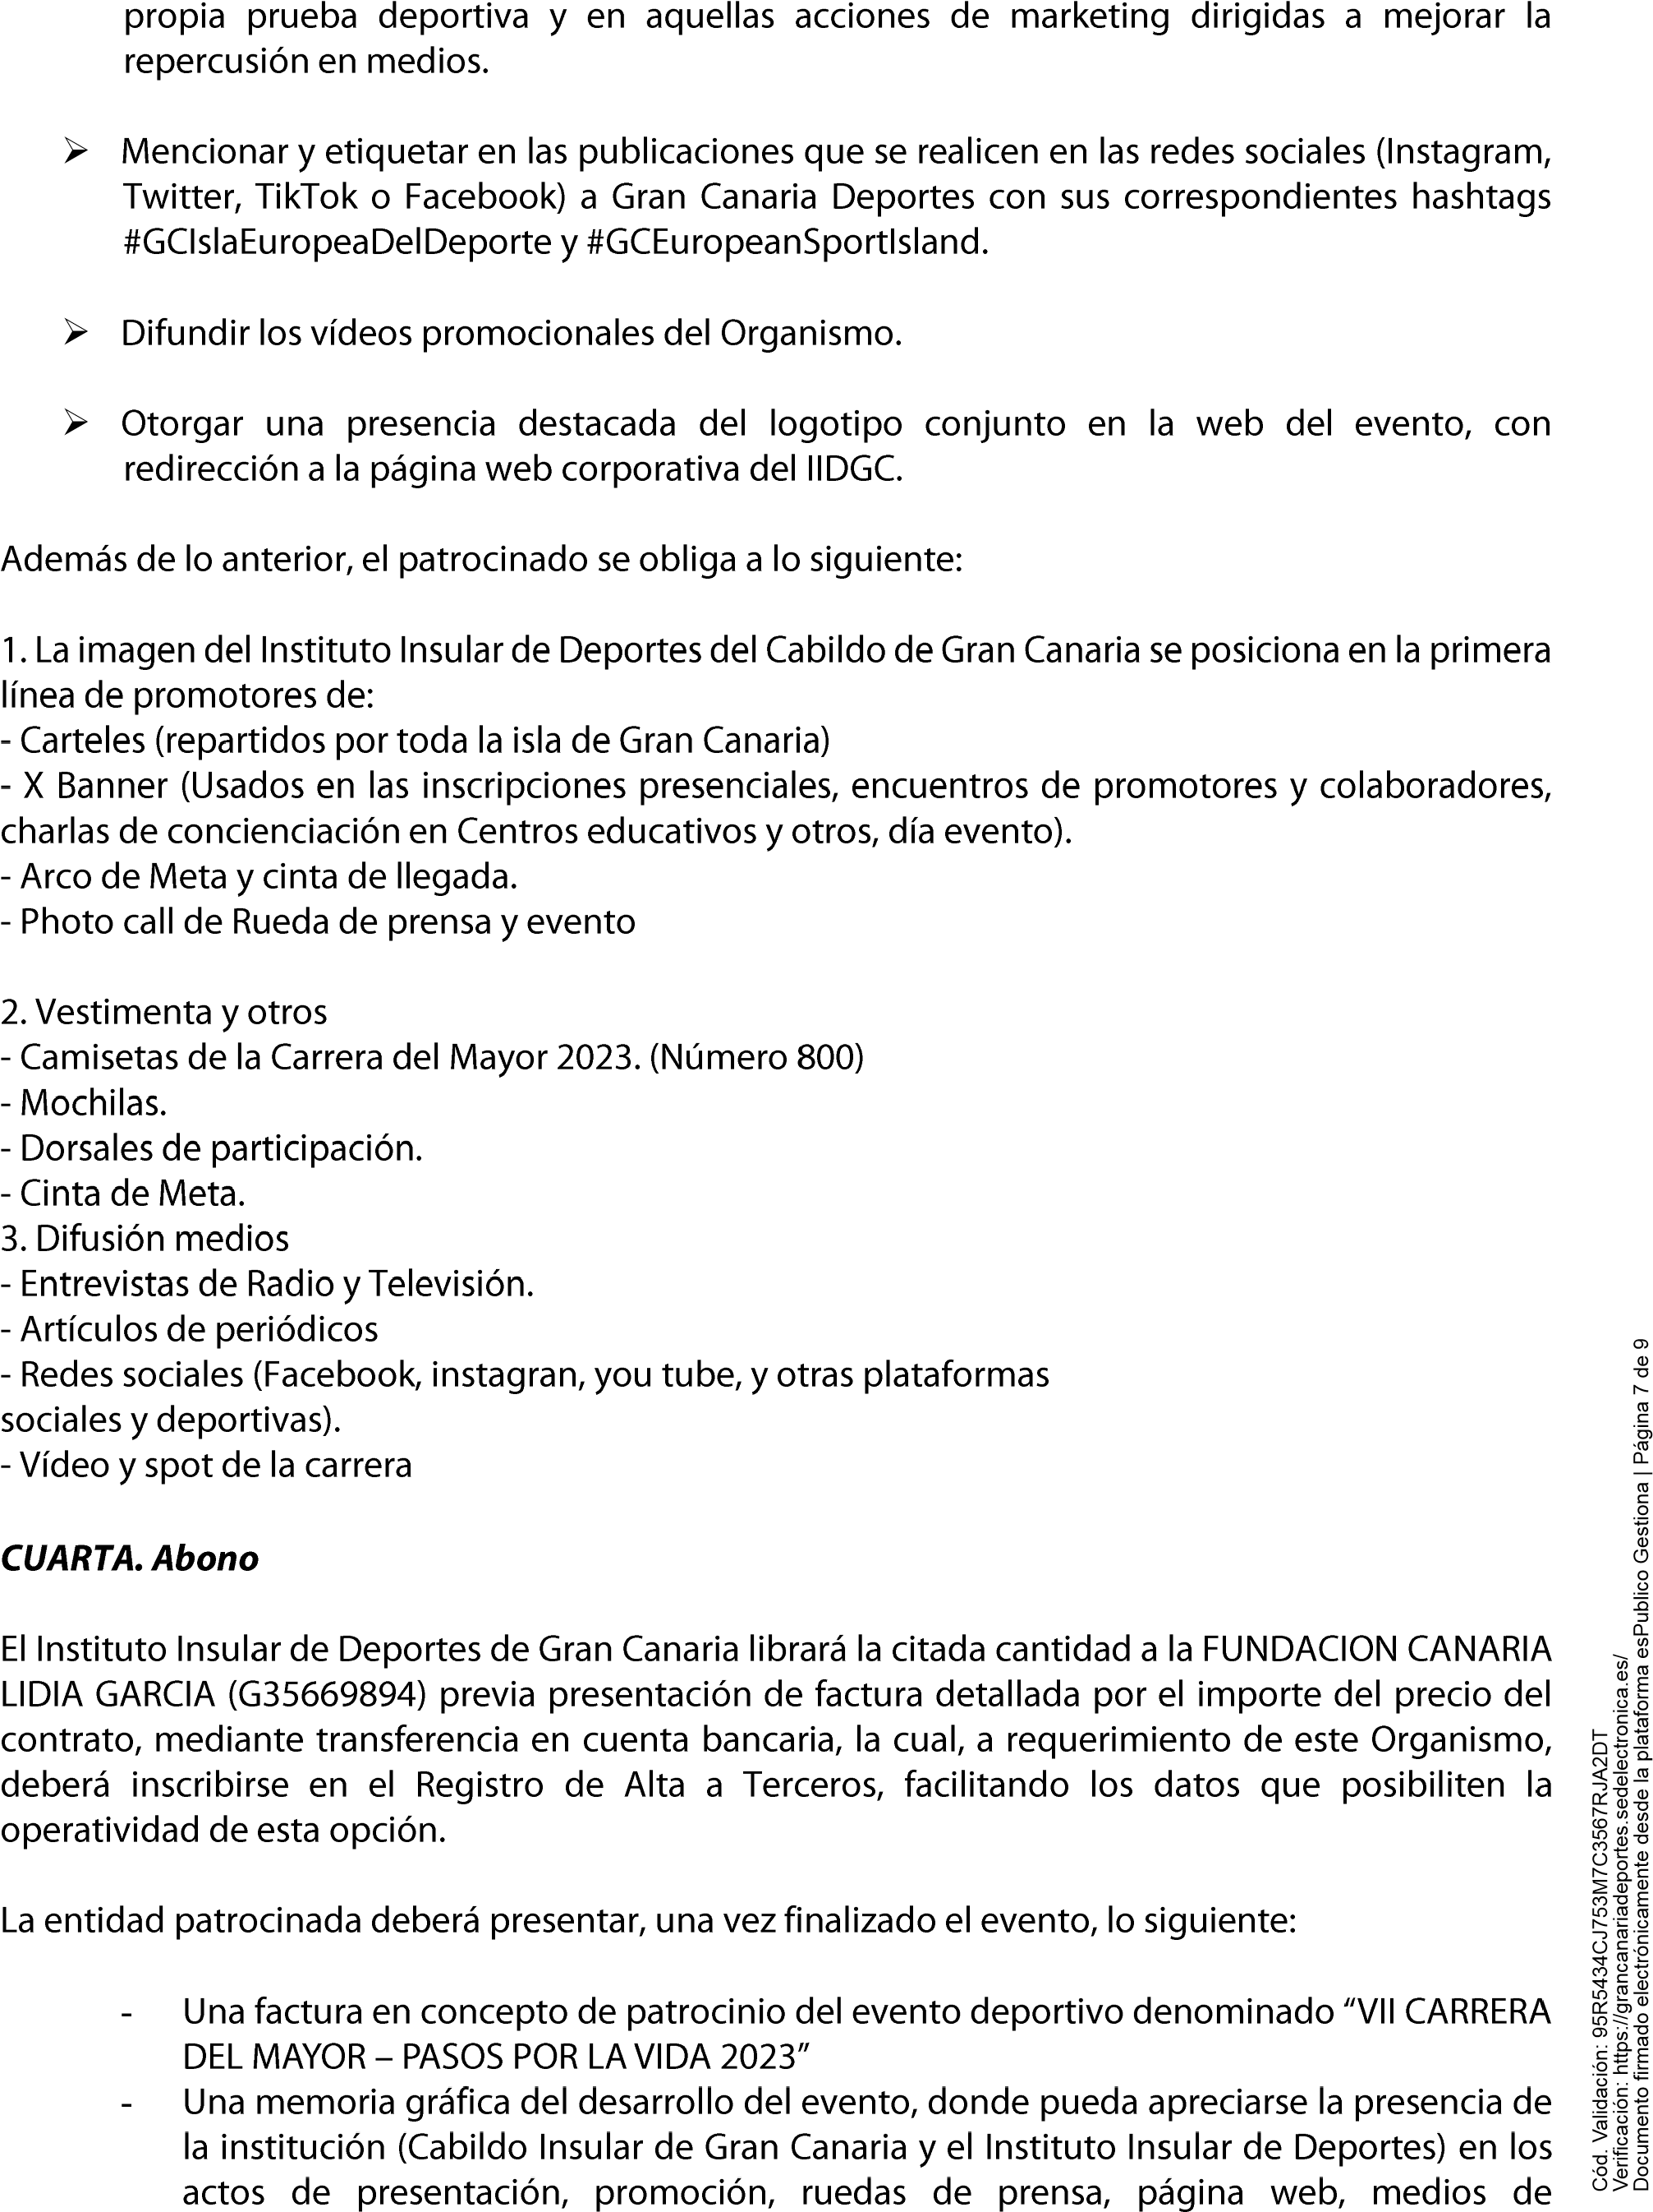
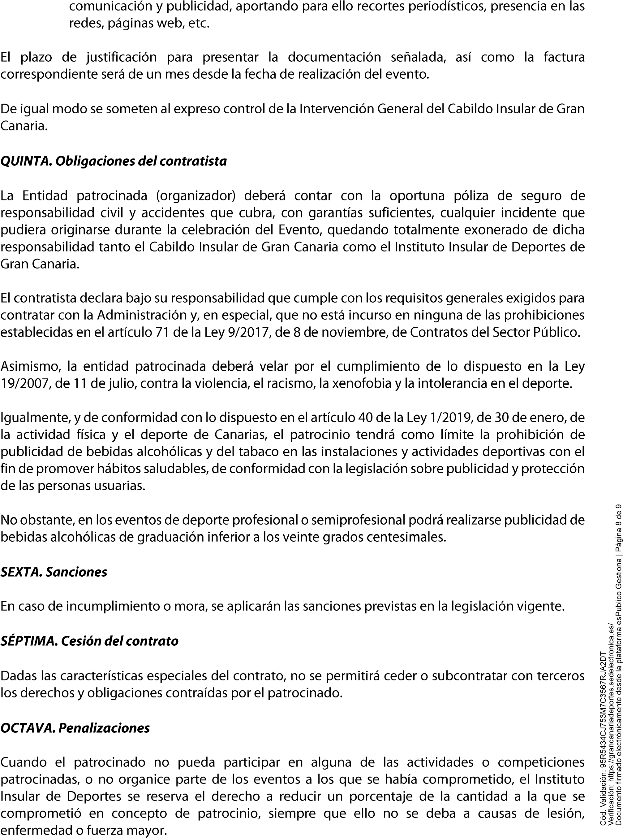

-

-



Cód. Validación: 95R5434CJ753M7C3567RJA2DT
Verificación: https://grancanariadeportes.sedelectronica.es/
Documento firmado electrónicamente desde la plataforma esPublico Gestiona | Página 9 de 9

